参考书籍：[1]概率机器人

1. 综述
   * + - 融合惯导与视觉的智能车同时定位与地图构建研究（开题报告）：在 VIO 融合中，主流方向分为基于滤波的和基于优化的。基于EKF的方法由于保持之前的线性化不变，如果一开始的特征点信息初始值错误的话，就会导致状态估计非最优。基于优化的方法当前估计取决于当前和以前的测量，且由视觉里程计和IMU共同提供和修正初值。无论是基于滤波还是基于优化的方法，在视觉惯导跟踪融合时都分为紧耦合和松耦合。<https://zhuanlan.zhihu.com/p/46560299?utm_source=wechat_session&utm_medium=social&utm_oi=1014410620082409472>
2. 多传感器融合（Laser–visual–inertial odometry and mapping with high robustness and low drift）

松耦合是各传感器各自产生结果，融合结果，紧耦合是从原始测量数据开始融合，共同产生结果。

* 松耦合（loosely coupled）：各传感器数据简单处理，各模块相互独立。松耦合中视觉运动估计和惯导运动估计系统是两个独立的模块，将每个模块的输出结果进行融合。
* 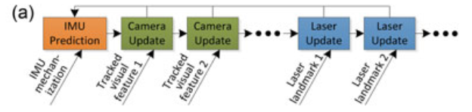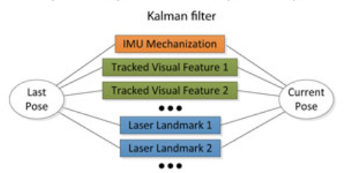紧耦合（tightly coupled）：使用KF或非线性优化的方法融合。紧耦合则是使用两个传感器的原始数据共同估计一组变量，传感器噪声也是相互影响的，紧耦合算法上比较复杂。
* 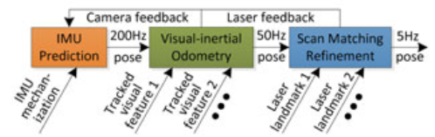文献中提出的序列的方法

1. 多传感器融合基本就是不同坐标系的的标定，对齐，初始化，数据关联之类的。多传感器融合并不能提高精度，低精度会拉低高精度，更多的是鲁棒性。目前都是港科大vio很成熟了，不能算多传感器、还有ji zhang（<https://dblp.uni-trier.de/pers/hd/z/Zhang_0003:Ji>）。

参考：百度云盘SLAM资料，港科大学生PPT和视频，里面有图比较好理解，最后几页有待研究内容和优缺点

1. 标定：需要标定相机和IMU之间的旋转一般平移一开始不标（56min时）
2. 对齐：在知道标定信息后，因为相机和IMU之间是刚体连接，IMU和相机先各自计算出轨迹，然后通过对齐变换就能将两者联系起来。PPT-P7-Challenges: Synchronization & Timestamps，难度（传感器频率都固定且是倍数关系、初始时刻对齐-传感器频率都固定且是倍数关系、初始时刻有偏差（有必要计算出这个偏差）-传感器频率不固定且不是倍数关系、初始时刻不对齐），第二种情况应该比较多。
3. 不同于以往基于卡尔曼滤波的松耦合融合方法，现在学界的热点是基于非线性优化的紧耦合融合。例如与IMU的融合和实时相互标定，使得激光或视觉模块在机动 (猛烈加减速和旋转) 时可以保持一定的定位精度，防止跟踪丢失，极大的提高定位与地图构建的稳定性。

同时，视觉所依赖的投影模型，蕴含着非常丰富的“混搭”玩法。长、短基线的单双目结合，可以在保证大尺度定位水平的同时提高中近距离的障碍探测和地图构建精度；广角鱼眼和360度全向摄像头与标准单双目的结合，使得VSLAM的覆盖范围可以进一步提升，特别适合对场景按照距离的远近进行不同精度不同速度的定位。被动视觉与深度相机的结合，催生了RGB-D SLAM，而深度相机量程的逐步扩大，将给这种特殊VSLAM带来更大的应用空间。

<https://mp.weixin.qq.com/s/7nT4eBn8Lm9YmJODPeBoMA>

1. 视觉和激光slam：<https://mp.weixin.qq.com/s/EVAhdBj39061cOeXGbhlag>
2. [1]P222,P256
3. 1
4. 开源框架：

* VINS：单目VIO，
* OKVIS：双目VIO，
* MSCKF(多状态限制卡尔曼滤波算法)：目前用基于扩展卡尔曼滤波算法融合视觉和 IMU 实现比较好的例子

1. 坐标系：参考ji zhang2018和VINS

* 相机坐标系：从相机后面向前看，以光学中心（小孔中心）为原点，向左为x轴，向上为y轴，向前为z轴
* IMU坐标系一般设为与相机坐标系平行，接收数据后进行旋转校正。IMU和相机应尽量离的比较近以减小离心力项的影响。ZhangP5
* 世界坐标系以重力方向为z轴，机体坐标系一般与IMU坐标系（VINS，感觉比较好）或相机坐标系（zhang）重合，因为imu更新频率高，

1. 在视觉和 IMU 融合算法中，IMU 的作用是：
2. 在追踪中提供较好的初始位姿；
3. 提供重力方向；
4. 提供一个时间误差项以供优化
5. 使尺度变得可观，对加速度进行2次积分便能得到尺度信息
6. 给每帧提供了速度
7. VIO系统中IMU与相机时间偏差标定: 可使用VINS和Kalibr工具箱进行相机和IMU时间偏差标定。Kalibr标定方式相对本文方法有两个缺点，一是需要棋盘格Pattern，二是离线标定。通常，VIO系统忽略IMU与相机时间偏差，认为IMU和相机时间是同步和对齐的，然而由于硬件系统的触发延时、传输延时和没有准确同步时钟等问题，IMU和相机之间通常存在时间偏差，估计并纠正这个偏差将有效提升VIO系统的性能。在IMU和相机存在时间偏差的情形下,令t_imu=t_cam+t_d，如图1-2，相机数据的时间戳（t_imu（可假定为真实时间）,读取到的相机时间）比对应数据真实的采样时间t_cam戳大t_d。

论文Online Temporal Calibration for Monocular Visual-Inertial Systems总结：

<https://zhuanlan.zhihu.com/p/53555106?utm_source=wechat_session&utm_medium=social&utm_oi=1014410620082409472>

1. 平面运动可以参考SLAM张帆里程计和视觉融合的例子，将信息矩阵z轴位移和x、y轴旋转值设大相当于权值变小。
2. 1